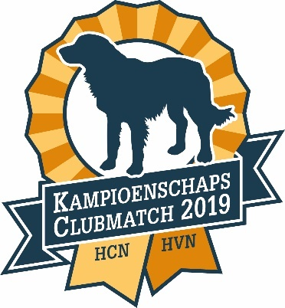 |  | KAMPIOENSCLUBMATCH HCN/HVN  2019

Waar? Op de mooie locatie van AKC Apeldoornse Kynologen Club,
Polderweg 5, 7327 GX Apeldoorn
Wanneer? Zaterdag 15 juni 2019

Op 15 juni is het weer zover. De Hovawart Club Nederland en de Hovawart Vrienden Nederland organiseren voor de vijfde keer gezamenlijk de Kampioenschapsclubmatch (KCM) waar onze honden worden geshowd en gekeurd.
Hovawarts, teven en reuen vanaf 4 maanden oud, kunnen deelnemen. Bij de reuen geldt dat deze niet gecastreerd mogen zijn om deel te nemen aan de show.
In de show worden de Hovawarts professioneel gekeurd door specialisten, aan de hand van de rasstandaard. Kunt u uw hond niet showen, maar wilt u dit jaarlijkse evenement niet missen? Kom gewoon, het wordt een gezellige Hovawart dag!
Kijk op de website www.hovawartclub.nl (HCN) of www.hovawart-nederland.nl (HVN) voor het inschrijfformulier en schrijf je in!

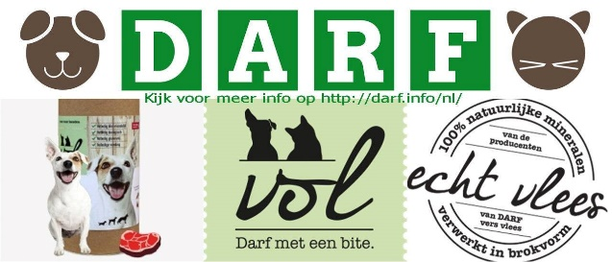

Onze Keurmeesters
We zijn verheugd met onze keurmeesters voor deze KCM. Een duo van nationale en internationale klasse: mevrouw Erica Bakker-van de Woestijne en de heer Jan de Gids.

Erica Bakker-van de Woestijne (NL)
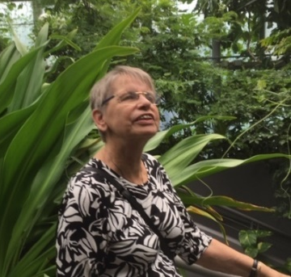
Gedurende schoolvakanties gewerkt in een hondenpension, daar kennis gemaakt met diverse rassen. Na eindexamen een aantal jaren in een Schotse herder- en Sheltiekennel gewerkt, later in een kennel van windhonden en dashonden. Rassen in bezit gehad: Schotse herdershond langhaar, gladharige foxterrier. Sinds 1967 Bearded collies, van 2003 tot 2015 een Beauceron. Vanaf 2015 een IJslandse Hond. Gefokt: Bearded collies, in 1972 eerste nest, laatste nest in 1996. Keurmeester sinds 1989, eerste ras Nederlandse schapendoes. Sinds 2007 groepskeurmeester van rasgroep 1.
Andere bevoegdheden: groep 2, Anatolische Herdershond, Kaukasische Berghond, Centraal -Aziatische Berghond, Kraski Ovcar, Sarplaninac, Hovawart. Groep 10: Deerhound, Ierse Wolfshond, Barsoi, Whippet, Afghaanse windhond, Greyhound, Italiaans windhondje.
Ik heb gekeurd in vele Europese landen, in Australië en Nieuw Zeeland. Het keuren van honden blijft voor mij een van de fijnste onderdelen van mijn kynologische hobby. Ik vind het altijd weer een eer als mensen met hun geliefde hond om mijn oordeel komen vragen. Sinds ik bevoegd ben voor het keuren van de Hovawart mag ik regelmatig ook bij fokkers thuis nesten keuren voor de club. Altijd erg leuk om te doen.
Verdere kynologische activiteiten: Van 1983 tot 2017 secretaris van de KC West-Friesland, gedurende 15 jaar bestuurslid van de Ned. Bearded Collieclub en 5 jaar van de Beauceron Club Nederland. Vanaf 2014 bestuurslid van de Vereniging van Keurmeesters op Kynologisch Gebied. Medeorganisator van 2 CAC-tentoonstellingen. Meegewerkt aan handboeken van diverse rassen. Docent en examinator KK-2, E & B en diverse rasexamens

Jan de Gids (NL)
Ik ben geboren in 1949, gehuwd met Joke en exterieur-keurmeester sinds 1985. Het eerste ras waarvoor ik - als keurmeester- slaagde was de Picardische herdershond. Ik ben een aantal jaren bestuurslid van de Nederlandse rasvereniging geweest en heb deel uitgemaakt van de fokcommissie. Ik heb dit ras behalve in alle landen van West-Europa ook in Canada en de USA gekeurd. Omdat ik een zwak heb voor de Nederlandse herdershondenrassen, volgden al snel de Schapendoes, de Saarlooswolfhond en de Hollandse herdershond. Toen ik keurmeester werd hadden mijn vrouw en ik al 10 jaar Beaucerons en wij hebben met dit ras een aantal keren gefokt.

Het originele plan om mijzelf te specialiseren in de Franse en Nederlandse herdershonden heeft uiteindelijk als resultaat het groepskeurmeesterschap voor FCI groep 1 opgeleverd en nog een aantal verwante rassen uit groep 2. De Franse en de Nederlandse herdershondenrassen heb ik over heel Europa, maar ook op het Noord-Amerikaanse continent gekeurd. Voor de komende herfst staat er in de USA weer een uitnodiging in de agenda. Eén van de rassen in groep 2, dat mijn belangstelling al jaren heeft is de Hovawart. Als ik even de kans had bezocht ik de kampioenschapsclubmatches van de HCN de laatste 40 jaar. Jaren ben ik daar ook opgetreden als schrijver of ringmeester. Mijn grote voorbeelden als keurmeester zijn de Hovawartcoryfeeën Tineke Baretta-Kuipers en Helga van Voorthuizen-Dijkhuis.
De kynologie is een tijd consumerende hobby, die bij ons thuis met passie wordt ingevuld. Na bijna 30 jaar bestuurservaring in de Franse herders, een erelidmaatschap van de Beauceronclub Nederland en een gouden erespeld van de Raad van Beheer heb ik jaren geleden de uitnodiging geaccepteerd om voorzitter te worden van de Stichting Hondententoonstelling Rotterdam, die de jaarlijkse shows in de AHOY organiseert. En dat doe ik nog steeds.

